1.Создание таблиц

Таблицы созданы внутри схемы hw  
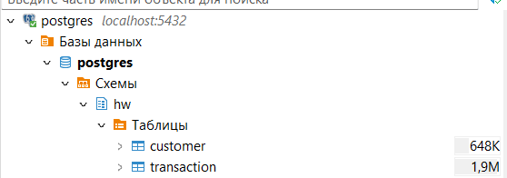

Таблица customer создана на основе файла customer.csv:

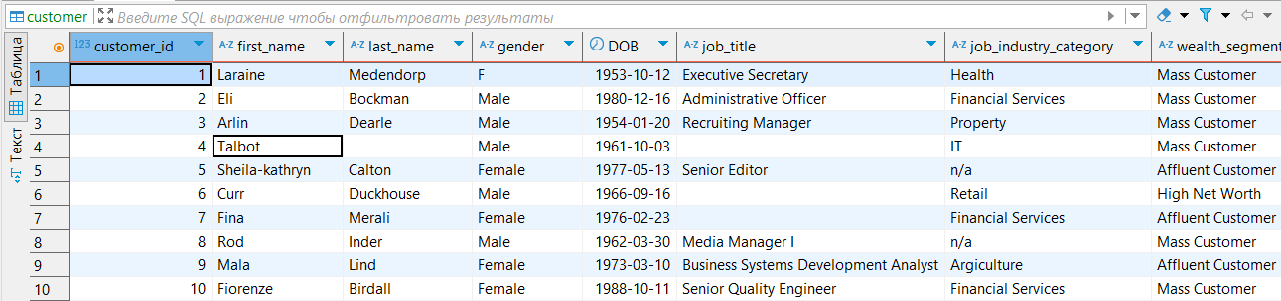

Таблица transaction создана на основе файла transaction.csv:

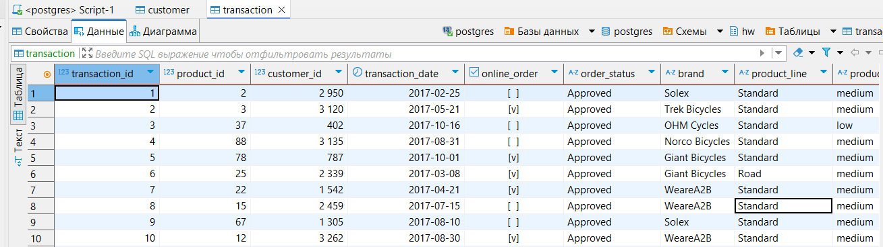

2. Выполнение следующие запросы:

Задание 1: Вывести все уникальные бренды, у которых стандартная стоимость выше 1500 долларов.

Задание 2: Вывести все подтвержденные транзакции за период '2017-04-01' по '2017-04-09' включительно.

Задание 3: Вывести все профессии у клиентов из сферы IT или Financial Services, которые начинаются с фразы 'Senior'.

Задание 4: Вывести все бренды, которые закупают клиенты, работающие в сфере Financial Services

Задание 5: Вывести 10 клиентов, которые оформили онлайн-заказ продукции из брендов 'Giant Bicycles', 'Norco Bicycles', 'Trek Bicycles'.

Задание 6: Вывести всех клиентов, у которых нет транзакций.

Задание 7: Вывести всех клиентов из IT, у которых транзакции с максимальной стандартной стоимостью.

Задание 8: Вывести всех клиентов из сферы IT и Health, у которых есть подтвержденные транзакции за период '2017-07-07' по '2017-07-17'.  
  
Пояснение:

В первом столбце написаны скрипты для каждого задания, во втором их результаты. Выводятся только необходимые столбцы, как этого требуют условия, без других столбцов, которые могли являться фильтрами

|  |  |  |
| --- | --- | --- |
| Скрипт | | Результат |
|  | |  |
|  | |  |
|  | |  |
|  | |  |
|  | |  |
|  |  | |
|  |  | |
|  |  | |